

**Муниципальное образование**

**городское поселение Пойковский**

**Нефтеюганского муниципального района**

**Ханты-Мансийского автономного округа - Югры**

**АДМИНИСТРАЦИЯ**

**ГОРОДСКОГО ПОСЕЛЕНИЯ ПОЙКОВСКИЙ**

**ПОСТАНОВЛЕНИЕ**

02.09.2024 № 634-п

пгт. Пойковский

Об аннулировании адреса

Федеральным законом от 06.10.2003 № 131-ФЗ «Об общих принципах организации местного самоуправления в Российской Федерации», Федеральным законом от 28.12.2013 № 443-ФЗ «О федеральной информационной адресной системе и о внесении изменений в Федеральный закон «Об общих принципах организации местного самоуправления в Российской Федерации», Постановлением Правительства Российской Федерации от 19.11.2014 № 1221 «Об утверждении Правил присвоения, изменения и аннулирования адресов», Административным регламентом предоставления муниципальной услуги «Присвоение объекту адресации адреса, аннулированию его адреса», утвержденным постановлением Администрации городского поселения Пойковский от 15.05.2018 №300-п, в целях приведения в соответствие сведений Единого государственного реестра недвижимости и адресного реестра городского поселения Пойковский:

1. Аннулировать адрес объекта адресации – жилой дом (Уникальный номер объекта адресации в ГАР - *207eba37-3397-4593-89af-825720d6c62d)* с кадастровым номером 86:08:0000000:18002, расположенному на земельном участке с кадастровым номером 86:08:0020303:961 на территории поселка городского типа Пойковский, по причине сноса и снятия с государственного кадастрового учета объекта недвижимости, являющегося объектом адресации 28.08.2024, имеющего структуру адреса:

-Страна – Российская Федерация;

-Субъект – Ханты-Мансийский автономный округ-Югра;

-Муниципальный район – муниципальный район Нефтеюганский;

-Поселение – городское поселение Пойковский;

-Населенный пункт – поселок городского типа Пойковский;

-Элемент планировочной структуры – микрорайон 6-й;

-Идентификационный элемент объекта адресации – дом 36а и подчиненных элементов объектов адресации, согласно таблицы 1.

2. Отделу градостроительства и землепользования внести соответствующие изменения в государственный адресный реестр, адресный реестр муниципального образования городское поселение Пойковский, дежурный адресный план территории муниципального образования городское поселение Пойковский.

3.Опубликовать настоящее постановление на официальном сайте муниципального образования городское поселение Пойковский.

4. Контроль за исполнением настоящего постановления возложить на себя.

5. Настоящее постановление вступает в силу после его официального опубликования.

И.о.Главы городского поселения А.В.Митюкляева

Приложение к постановлению

Администрации городского

поселения Пойковский

№ 634-п от 02.09.2024

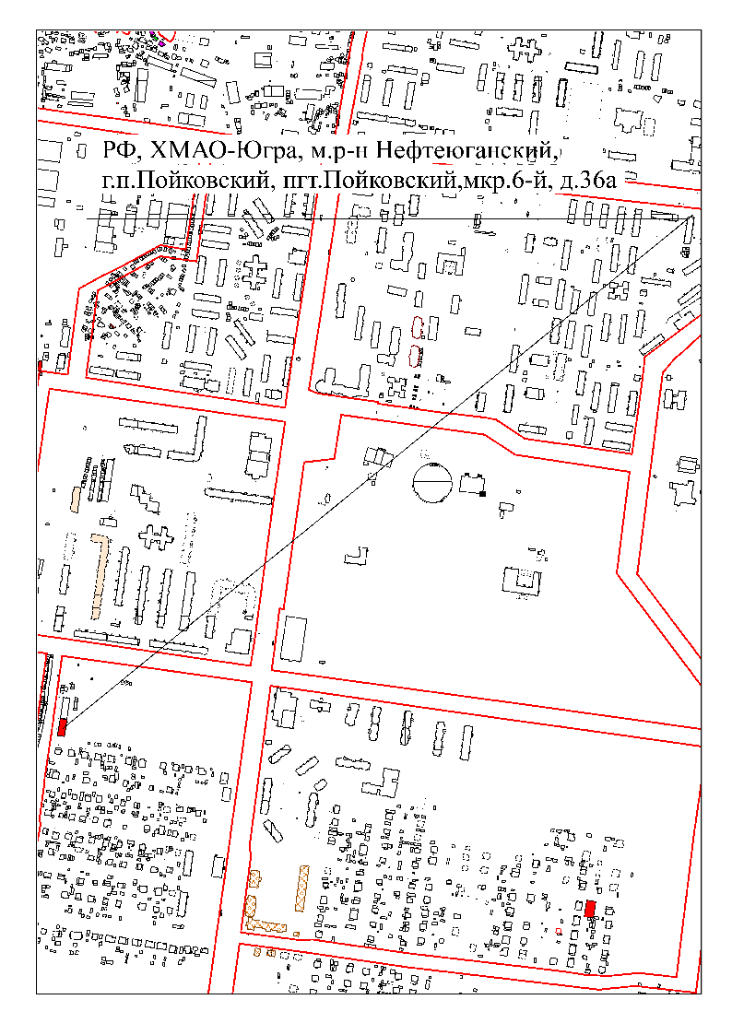

Таблица 1

|  |  |  |  |  |  |  |  |  |
| --- | --- | --- | --- | --- | --- | --- | --- | --- |
| Страна | Субъект | Муниципальный район | Поселение | Населенный пункт | Элемент планировочной структуры | Идентификационный элемент объекта адресации | Уникальный номер объекта адресации в государственном адресном реестре | Кадастровый номер |
| Россия | Ханты-Мансийский автономный округ-Югра | муниципальный район Нефтеюганский | городское поселение Пойковский | поселок городского типа Пойковский | микрорайон 6-й | квартира 1 | 26189889-605d-4aa3-94ac-c6ff7713e19f | 86:08:0000000:22775 |
| квартира 2 | 6783fe01-ca2f-4000-b90c-dd40a1a24dec | 86:08:0000000:22776 |
| квартира 3 | b2e164e4-c982-4b51-923d-225880c845a1 | 86:08:0000000:22777 |
| квартира 4 | 09b728f0-a142-4077-99bb-9508e0921f33 | 86:08:0000000:22778 |
| квартира 5 | 5b0d8a3f-3cad-4294-846c-f110e65e632f | 86:08:0000000:22779 |
| квартира 6 | 4ec605c4-7ee0-4978-8b25-4654aed24846 | 86:08:0000000:22780 |